《操作系统》课程实验报告
实验名称 | Linux下的C++开发 |  |  |  |  | 实验序号 | 2
姓 名 | 李林 | 系院专业 | 信管 | 班 级 | 16 | 学 号 | 516
实验日期 | 2012年11 |  | 指导教师 | 丘文峰 |  | 成 绩
一、实验目的和要求
1.了解Linux下gcc的使用;
2.了解Linux下的C++开发;
3.了解使用PThread开发多线程库;
二、实验预习内容
1.实验指导书；
三、实验设备
硬件>= 8GB
内存>=1GB
磁盘文件格式：NTFS,与支持大的镜像文件；
操作系统：win32 xp或更高版本；
软件 : VirtualBox Red Hat Linux Server ISO安装包 ;
四、实验内容及步骤
1.运行VirtualBox
2.导入上节课安装的Rea Hat Linux
3.运行终端
一、
1. 使用vim hello.c，打开了hello.c文件。
2.在当前界面，按i，进入插入模式，敲入代码
3.保存代码
4.输入/a.out 运行程序.
二、
1.使用vim pthread1.c，输入代码，
2.保存代码
3. 输入/a.out 运行程序.
五、实验结果、分析与心得
1． 《粘贴你的结果》可以截屏
Hello.c
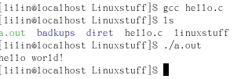
Pthread1.c
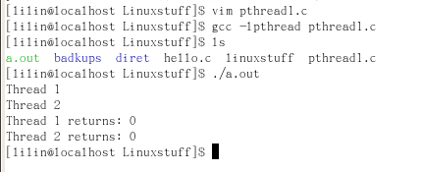

2．心得：了解和掌握了在Linux下C++的开发及gcc的运用，了解了Pthread开发多线程库；
教师评语：

成绩:

教师签字：

实验报告编写说明：

- 实验名称和实验编号：填写以所用实验指导书内容为准；
- 系院专业：填写学生所在的系院和专业中文名称，可以简述（如计算机科学与技术）；
- 班级：填写学生所在的自然班号（7位）；
- 实验目的和要求、实验项目摘要：填写以所用实验指导书内容为准；
- 实验预习内容：填写学生实验前所做的准备情况（包括资料查阅和上机预学）；
- 实验结果与分析：填写实验结果完成情况和实验中所遇问题及解决方法（或体会）；
- 成绩：由指导教师填写，采用中文五级制。

注：* 实验报告填写时，注意输入信息的字体格式（宋体、五号），如果用复制应采用选择性粘贴的 “无格式文本”方法完成；
* 实验结果文件另外送交存档（文件目录存储结构由指导教师指定）。

